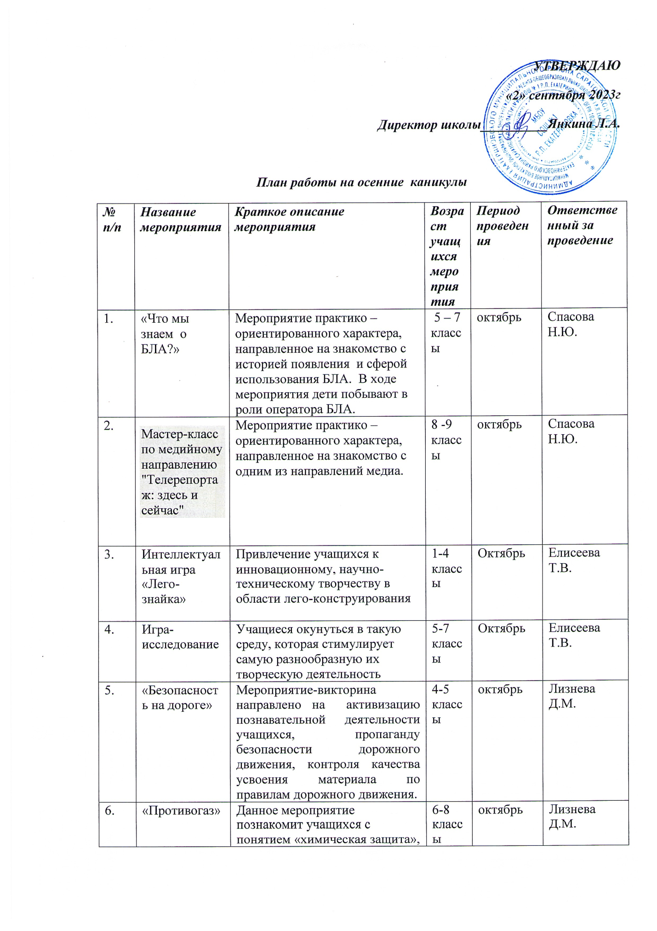

|  |  |  |  |  |  |
| --- | --- | --- | --- | --- | --- |
|  | «Противогаз» | Данное мероприятие познакомит учащихся с понятием «химическая защита», с основными мерами по обеспечению химической безопасности населения, с устройством фильтрующего противогаза ГП-5, научит определять размер шлема-маски противогаза ГП-5, поможет выработать у ребят алгоритм действий при получении сигнала оповещения о химической аварии. | 6-8 классы | октябрь | Лизнева Д.М. |
|  | Мастер- класс «Рыбка». | Мероприятие практико-ориентированного характера, направленное на ознакомление с техникой моделирования из бумаги в технике «Айрис фолдинг»   1. Демонстрация изделий,   выполненных в данной технике   1. Демонстрация образца изделия 2. Практическая работа. Изготовление композиции «Рыбка» | 3-4 класс | Октябрь | Шмелькова С.Н. |
|  | Мастер- класс «Изготовление макета фотозоны к осеннему балу» | 1. Беседа об осени. «Приметы осени». 2. Стихи на осеннюю тематику 3. Практическая работа. Изготовление макета по теме | 3-4 класс | Октябрь | Шмелькова С.Н. |
|  | Мастер- класс «Программирование в Scratch» | Знакомство со средой программирования «Scratch» . Мини-проект «Морские  Обитатели. | 5-6 классы | ноябрь | Шаронова М.А. |
|  | Игра **«Знатоки информатики»** | В игре 8 конкурсов. За каждый конкурс команды участницы будут получать карточки-подсказки, на которых находятся буквы от секретного пароля к файлу.Самое последнее задание, которое вы должны выполнить, находится у меня. Его можно получить после выполнения всех предыдущих 7 заданий. После выполнения этого задания вы получаете последнюю букву и правило, по которому вы должны получить пароль к файлу. Выигрывает та команда, которая первой откроет файл, подобрав ключ. Задания можно выполнять в любом порядке. Важно, чтобы одна команда выполняла только 1 задание. | 7-9 классы | ноябрь | Шаронова М.А. |
|  | Мастер-класс " Калейдоскоп фантазий"- | Развлекательное  мероприятие с практической частью. | 5 – 8  классы | ноябрь | Хаустова О.С. |
|  | "Учитель.5 шагов к профессии " | Практико - ориентированное мероприятие направленное на популяризацию профессии учителя. | 9 – 11 классы | ноябрь | Хаустова О.С. |
|  | Мастер-класс "Волшебная 3д ручка". | Обучающее мероприятие с практической частью. | 6-8 классы | октябрь | Чеблукова А.А. |
|  | "Мир виртуальной реальности" | Мероприятие практико-ориентированного характера, направленное на знакомство с виртуальным миром. В ходе занятия, дети смогут ощутить себя персонадаии игры, а так же узнают, как применяются VrюR-технологии в образовательном процессе. | 5-7 классы | октябрь | Чеблукова А.А. |

***План работы на весенние каникулы***

|  |  |  |  |  |  |
| --- | --- | --- | --- | --- | --- |
| ***№ п/п*** | ***Название мероприятия*** | ***Краткое описание мероприятия*** | ***Возраст учащихся мероприятия*** | ***Период проведения*** | ***Ответственный за проведение*** |
|  | «На старт, внимание, взлёт…» | Мероприятие практико – ориентированного характера, направленное на отработку навыков полёта в соревновательной форме. | 5 – 7 классы | март | Спасова Н.Ю. |
|  | Мастер - класс "Как правильно написать пост в социальной сети» | Мероприятие практико – ориентированного характера, направленное на знакомство с одним из направлений медиа. | 9 – 11 классы | март | Спасова Н.Ю. |
|  | «В мире роботов» | Осветить мир роботов в игровой форме | 1-4 классы | Март | Елисеева Т.В. |
|  | Турнир роботов | Турнир проходит в виде соревнования | 5-7 классы | март | Елисеева Т.В. |
|  | Игра «Путешествие в страну Информатика» | Игра проводится между командами двух 5-6 классов. В каждой команде по 7 человек. В игре задействованы помощники из учеников обоих классов, зрители. Ведущий- учитель. | 5-6 классы | март | Шаронова МА |
|  | Игра «Колесо фортуны» | Интерактивная игра по информатике направлена на развитие логического мышления, сообразительности, быстроты реакции, навыков коллективной деятельности, расширение кругозора учащихся. | 7-9 классы | март | Шаронова МА |
|  | «Первая медицинская помощь» | Мероприятие направлено на отработку учащимися навыков оказания первой помощи, развитие навыков совместных действий по оказанию первой медицинской помощи; воспитание бережного отношения к своему здоровью и здоровью окружающих. | 4-5 классы | март | Лизнева Д.М. |
|  | «Гиены гигиены» | Мероприятие позволит сформировать у учащихся представление о гигиене, знание основных правил ухода за кожей, волосами, зубами. Мероприятие сопровождается презентацией, которая поможет вспомнить строение данных органов. | 6-8 классы | март | Лизнева Д.М. |
|  | Мастер-класс «Кораблик». | Мероприятие практико-ориентированного характера, направленное на ознакомление с техникой моделирования из бумаги в технике «Айрис фолдинг»  1.Демонстрация изделий, выполненных в данной технике  2. Демонстрация образца изделия  3. Практическая часть. Изготовление композиции «Кораблик». | 3-4 класс | Март | Шмелькова С.Н, |
|  | Мастер- класс «Изготовление макета фотозоны ко Дню космонавтики» | 1. Беседа, посвященная Дню космонавтики; 2. Обсуждение вариантов оформления фотозон; 3. Практическая работа.   Изготовление макета по теме. | 3-4 класс | Март | Шмелькова С.Н, |
|  | Мастер - класс по наставничеству «Дети детям. | Обучающиеся кружка «Школа будущего педагога» демонстрируют простые и эффективные психологические тренинги. | 3-5 класс | март | Хаустова О.С. |
|  | Творческая мастерская " Дети. Техника. Творчество " | Развлекательное  мероприятие с практической частью. | 5 – 7 класс | март | Хаустова О.С. |
|  | "VR-лаборатория" | Мероприятие практико-ориентированного характера, направленное на знакомство с VR-лабораторией. На занятии школьники смогут попробовать провести опыт самостоятельно, не боясь ошибки. Даже если в результате работы произойдет взрыв, никто не пострадает, а ученик прекрасно запомнит, к чему приводит невнимательность. | 8 -11 классы | март | Чеблукова А.А. |
|  | "Основы 3D- моделирования" | Мероприятие практико-ориентированного характера, направленное на знакомство с различными программами по 3D - моделированию. В ходе мероприятий дети смогут самостоятельно создать  модель. | 6- 8 класс | март | Чеблукова А.А. |